Муниципальное бюджетное общеобразовательное учреждение
средняя общеобразовательная школа №3 пос. Эльбан
Амурского муниципального района Хабаровского края
__________________________________________________________________

Социальный проект
Юный барабанщик, бей, барабань!

Авторы: Терехова Виктория Александровна, Бондаренко Виктория Олеговна, ученицы 9А класса МБОУ СОШ №3 п. Эльбан
Руководитель: Волкова Елена Михайловна,
педагог - библиотекарь
МБОУ СОШ №3 п. Эльбан

пос. Эльбан
2016
Информационная карта социального проекта
1. Название проекта | Юный барабанщик, бей, барабань!
2. Команда, разработавшая и осуществляющая проект (название детского объединения) | ЦО «Паллада», Терехова Виктория, Бондаренко Виктория
3. Наименование образовательного учреждения, почтовый адрес, контактный тел./факс, e-mail | МБОУ СОШ №3 пос.Эльбан Амурского муниципального района Хабаровского края  адрес: 682610, Хабаровский край, Амурский район, пос.Эльбан, 1-ый микрорайон, д.27.  тел./факс: 8(42142)42-0-82  e-mail: elbans32006@rambler.ru
4. Фамилия, имя, отчество руководителя, контактная информация | Волкова Елена Михайловна, 89147798086, lenulyavolk@mail.ru
5. Целевая группа | младшая группа барабанщиц ЦО «Паллада»
6. Обоснование актуальности и социальной значимости проекта | проведение занятий во время отсутствия руководителя отряда,  направленных на проявление социальной активности, творческого взаимодействия и всестороннего развития личности
7. Цели и задачи проекта | Цель данной проектной работы: создание дополнительных условий для развития творческого потенциала участников младшей группы барабанщиц.  Задачи:  - проводить теоретические занятия по программе отряда;  - отработать основные команды строевой подготовки;  - передать опыт: изучить новые маршевые рисунки, отработать техники барабанного боя, танцевальные элементы;  - разучить и отрепетировать творческую композицию для торжественного выступления.
8. Краткая аннотация содержания проекта | В ноябре 2015 года на старшую группу барабанщиц церемониального отряда «Паллада» была возложена миссия организации занятий в младшей группе барабанщиц, набранной в начале 2015-2016 учебного года из числа учащихся 5-6-х классов нашей школы. Передача опыта, обучение игре на барабане, основы строевой подготовки и многое другое стали основой в самостоятельной работе учащихся.
9. Сроки выполнения проекта | с 15 октября по 05 декабря 2015 года
10. Социальные партнеры | кабинет ОВР
11. Предполагаемая стоимость проекта | -
Оглавление
Введение 5
I. Подготовительный этап 7
1.1. Что такое Церемониальный отряд. 7
1.2. Группа барабанщиц 9
II. Основной этап 11
III. Заключительный этап 13
Список использованных источников информации 14
Приложения 15

Введение
В связи с введением нового образовательного стандарта ФГОС второго поколения, становиться актуальным проявление социальной активности, творческое взаимодействие и всестороннее развитие личности.
В ноябре 2015 года старшая группа барабанщиц церемониального отряда «Паллада» столкнулась с проблемой отсутствия руководителя отряда. И обязанности руководителя по организации занятий в младшей группе барабанщиц были возложены на командира отряда Терехову Викторию и Бондаренко Викторию. Проект направлен на решение проблемы проведения занятий в младшей группе барабанщиц, набранной в начале 2015-2016 учебного года из числа учащихся 5-6-х классов нашей школы. Реализация проекта «Юный барабанщик, бей, барабань!» позволит значительно активизировать целенаправленный процесс развития духовных, нравственных ценностей через создание творческой композиции для торжественного выступления младшей группы барабанщиц.
Конечный продукт: творческая композиция для торжественного выступления младшей группы барабанщиц.
Цель данной проектной работы: создание дополнительных условий для развития творческого потенциала участников младшей группы барабанщиц.
Задачи:
- проводить теоретические занятия по программе отряда;
- отработать основные команды строевой подготовки;
- передать опыт: изучить новые маршевые рисунки, отработать техники барабанного боя, танцевальные элементы;
- разучить и отрепетировать творческую композицию для торжественного выступления.

План реализации проекта (приложение 1):
№ п/п | Наименование | Дата  проведения | Ответственные
Подготовительный этап
 | Знакомство с составом младшей группы | 22 сентября 2015 года | Волкова Е.М.
 | Работа с теоретическим материалом и информационными источниками | сентябрь | Терехова В.
Основной этап
 | Отработка основных приемов строевой подготовки | октябрь 2015 года | Бондаренко В.
 | Практическое занятие «Техника барабанного боя. «Правильное расположение барабанных палочек» | 15 октября 2015 года | Терехова В.
 | Теоретические занятия на темы:  - История символики  - Государственная символика. Символика Хабаровского края, Амурского района.  - Назначение строевой подготовки. Строевая терминология. Правила поведения в строю.  - История барабана как армейского атрибута. Изучение барабана. Понятие ритма и такта.  - Понятие мизансцены. Ракурс. | октябрь-ноябрь 2015 | Терехова В., Бондаренко В.
 | Отработка танцевальных элементов | октябрь-ноябрь 2015 | Терехова В.
 | Работа над техникой барабанного боя в движении | 03-19 ноября 2015 года | Бондаренко В.
 | Разучивание танцевальной композиции | ноябрь 2015 | Терехова В.
 | Репетиции | ноябрь 2015 | Бондаренко В.
Заключительный этап
 | Оформление проекта | январь-февраль 2016 | Терехова В.
 | Монтаж видеоролика, подготовка презентации для защиты проекта | февраль 2016 | Бондаренко В.

- Подготовительный этап

1.1. Что такое Церемониальный отряд.
Церемониальный отряд – это детское общественное объединение, в составе которого группа барабанщиков, группа развёртывания флага, знамённая группа, группа почётного караула.
В состав церемониального отряда входят 4 группы. В нашей школе в церемониальном отряде «Паллада» действует только группа барабанщиц. Познакомимся поближе с деятельность барабанщиц и понятием барабан.
Церемониальный отряд «ПАЛЛАДА» (в дальнейшем «Отряд») был создан 02.09.2010 года на базе МБОУ СОШ №3 пос. Эльбан.
Отряд является некоммерческим общественным объединением, созданным на основе общих интересов детей для совместной деятельности по пропаганде государственной символики, символики края и не является юридическим лицом.
Полное наименование Отряда: Церемониальный отряд «ПАЛЛАДА» МБОУ СОШ №3 Амурского муниципального района Хабаровского края. Сокращенное наименование: ЦО «ПАЛЛАДА» МБОУ СОШ №3 пос.Эльбан.
Отряд действует на основе Конституции Российской Федерации, Федерального закона от 29.12.2012 № 273-ФЗ "Об образовании в Российской Федерации", Федерального закона об общественных объединениях, внутренних локальных актов МБОУ СОШ №3 пос. Эльбан, Устава, регламентирующего деятельность Отряда (Приложение 2, 3).
Отряд осуществляет деятельность на территории Амурского муниципального района Хабаровского края.
Отряд создается с целью воспитания нравственно-ориентированной личности, гармонично сочетающий в себе личностные и общечеловеческие ценности, способной к самоопределению и самореализации на основе идей гуманизма, уважения прав человека, гражданственности, патриотизма и толерантности.

Задачи Церемониального отряда:
1. Знакомить учащихся с историей Отечества, в том числе символами государственной символики, символики края, района;
2. формировать знания и умения, необходимые для социальной адаптации к жизни в современном обществе
3. Развивать детскую инициативу и творческий потенциал каждого участника Отряда;
4. Формировать у детей положительный социальный опыт, готовность к общественной деятельности
Достижения:
- слет военно-патриотических объединений «Одна на всех победа» - 1 место;
- районный смотр-конкурс на лучшую организацию работы по патриотическому воспитанию - Диплом 1 степени и памятный подарок;
- V слет ЦО Амурского муниципального района Диплом победителя в номинации «Лучший отряд барабанщиц» Первой лиги;
- реализован проект «Юный барабанщик, бей, барабанщик!»;
- участие в краевом видеоконкурсе церемониальных отрядов Хабаровского края, выступление для конкурсного участия;
- создание страницы Отряда на сайте библиотеки школы.
Благодарственные письма:
- за активное участие в организации и проведении районного мероприятия «Хабаровский край – это мы!» от МБОУ ДОД ЦВР «Солнышко» пос.Эльбан (2012г.);
- за участие в открытии X Спартакиады трудящихся Амурского муниципального района «Сельские спортивные игры» (2013г.);
- за вклад в патриотическое воспитание подрастающего поколения, активное участие в реализации молодежной политики, продвижение имиджа Амурского муниципального района в широких кругах общественности от отдела молодежной политики и спорта администрации Амурского муниципального района (2015);
- за выступления на торжественных мероприятиях в МБОУ НОШ №1 пос.Эльбан (2012-2015гг);
- за участие в концертной программе, посвященной 55-летию в/ч 3494 (2016 г.)
  - Группа барабанщиц
Барабан – ударный инструмент. Барабаны бывают разных размеров, конструкций, изготавливают их из дерева, алюминия, латуни.
По поверхности барабана натягиваются пружины. Во время игры они придают звучанию инструмента легкий, дребезжащий, звонкий оттенок. На корпусе имеется небольшое отверстие для воздуха. Для игры в движении к барабану прикрепляется ремень. На барабане играют двумя палочками с утолщенными головками. Палочки вытачиваются из хорошо высушенного плотного дерева (бука, граба).
Барабанщик носит барабан на специальном ремне, перекинутом через левое плечо. Барабан находится впереди барабанщика в наклонном (вправо) положении. Левая рука опущена вниз или придерживает барабан возле ремня. Обе палочки барабанщик держит в правой руке, сложив головки с рукоятками. Указательный палец вытянуть вдоль палочек. Правая рука опущена вниз, прижата к ноге (приложение 4).
После окончания игры барабанщик складывает палочки вместе перед собой таким образом, чтобы они были в вертикальном положении; локти приподняты. Затем резким движением опускает обе руки вниз (или левую руку на барабан, а правую вниз).
Во время торжественного прохождения барабанщик левой рукой придерживает барабан возле ремня, правая рука с палочками сгибается в локте перед грудью с одновременным шагом левой ногой. На шаг правой ногой барабанщик правой рукой делает отмах назад до отказа (приложение 5).
- Основной этап
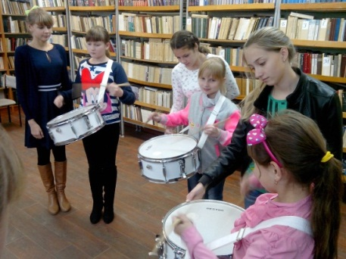
Основной этап реализации нашего проекта заключался в проведении практических занятий.
Передача опыта, обучение игре на барабане, основы строевой подготовки и многое другое стали основой в самостоятельной работе учащихся.
На первом занятии после знакомства с юными барабанщицами, мы разбились на пары (старший состав + младший состав), таким образом, у каждого участника младшего состава отряда барабанщиц появился наставник, который должен был помогать ему при возникновении трудностей и проблем.
На последующих занятиях перед нами стояла задача передать свой опыт младшей группе барабанщиц. Практические занятия проходили в свободной форме, согласно календарно-тематическому планированию (Приложение 6), на которых отрабатывались основы строевой подготовки, техника барабанного боя и правильное расположение барабанных палочек. Участники младшей группы успешно выполняли задания и перенимали знания.
Посещаемость младшей группы регистрировалась в журнале объединения. По итогам каждого занятия каждый самостоятельно оценивал себя с помощью синих (средний уровень) и желтых (высокий уровень) барабанчиков.
Согласно схеме творческой композиции представленной в приложении 7 проводилась работа по отработке танцевального и ритмического рисунков.
В процессе работы над разучиванием танцевальной композиции мы столкнулись с проблемой посещаемости. На рисунке представлен журнал учета посещаемости отряда. Посещаемость отображена в следующей диаграмме.

Изучение новых элементов затруднялось тем, что группа была в неполном составе. Но конечный результат все равно был достигнут.
Процесс занятий зафиксирован фотографиями и видеороликами «Реализация проекта», «Итоги проекта». Хотелось бы выделить самых активных участников. Это Юхачева Нина, Кудрина Арина, Степанова Дарья из 6 Б класса и Ярославцева Яна из 5 Б класса.

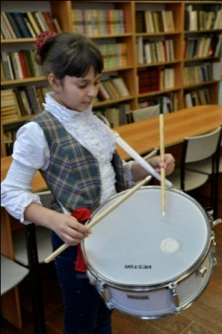
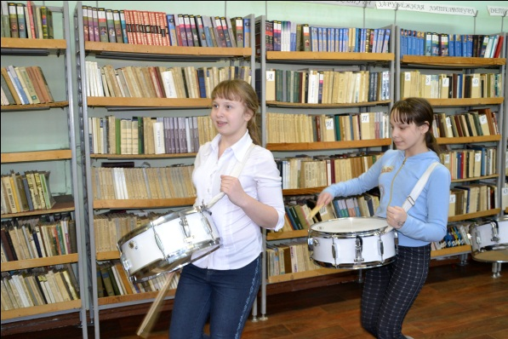

- Заключительный этап
По итогам проекта нами был проведен опрос (Приложение 8), который показал, что юным барабанщицам более интересны практические занятия, чем теоретические. Проявлено стремление к повышению навыка игры на барабане.
Таким образом, можно сделать вывод, что поставленная цель реализована полностью, младшая группа барабанщиц овладела всеми знаниями и навыками, необходимыми для торжественного выступления перед зрителями. Мы постарались создать дополнительные условия для развития творческого потенциала участников младшей группы барабанщиц. Примерив на себя роль руководителя отряда, поняли, что быть руководителем – ответственное и сложное дело. И для этого необходимо обладать силой воли, быть ответственным, терпеливым и внимательным к каждому участнику отряда и требовательным к себе.

Список использованных источников информации

- Методическое пособие «В помощь инструктору церемониального отряда» - Комитет по молодежной политике Правительства Хабаровского края, 2006 ГОУ Краевой дом молодежи

- Барабанщицы из Петропавловского района создали церемониальный отряд

Приложения

Приложение 1

СТАРШАЯ ГРУППА
КОМПОЗИЦИЯ
МЛАДШАЯ ГРУППА
РЕПЕТИЦИИ
ХОРЕОГРАФИЯ
ТЕОРЕТИЧСКИЕ ЗАНЯТИЯ

ТЕХНИКА БАРАБАННОГОГО БОЯ
СТРОЕВЫЕ ЭЛЕМЕНТЫ
ЗНАКОМСТВО

Приложение 2

Устав церемониального отряда «Паллада»
Муниципального бюджетного общеобразовательного учреждения
средняя общеобразовательная школа № 3
пос.Эльбан Амурского муниципального района Хабаровского края

Принят на собрании церемониального отряда
«02» сентября 2015 года.

Церемониальный отряд «Паллада» базируется на учащихся средней школы № 3. В объединении имеют право участвовать учащиеся 5-11 классов.
Отряд создаётся на принципах дружбы и взаимопомощи, уважения и доверия независимо от возраста, что является основной особенностью объединения. Отряд состоит из 2-х групп барабанщиц. Каждый участник объединения обязан знать и выполнять законы церемониального отряда. Отряд базируются на четырех основополагающих принципах:
1. Равноправия
Все группы и все их члены имеют равные права, мнение каждого является принципиальным.
2. Добровольности.
Участие в ЦО и выбор группы - дело добровольное.
3. Творчества.
Дела отряда - плод творчества самих участников, их желаний и труда. Творческий элемент - основа, базис отрядной деятельности.
4. Законности.
Выполнение законов - долг и обязанность всех участников отряда и руководителей.

Законы ЦО.
1. Закон об отрядах.
Отряд - основа движения. Состав отряда не ограничен.
2. Закон о командире отряда.
Командир отряда назначается руководителем отряда. Командир отряда представляет мнение отряда на различных мероприятиях. Имеет право принимать решения самостоятельно и несет за них полную персональную ответственность.
3. Закон о руководителе отряда.
Руководитель отряда осуществляет общее руководство, несет ответственность за здоровье и жизнь детей отряда.
4. Закон о “комиссаре”.
“Комиссарами” считаются выпускники 11 классов, выдвинутые за особые заслуги на присвоение этого звания отрядниками через Совет командиров и утвержденные Советом Руководителей.
Звание “комиссара” - почетное. “Комиссар” имеет права отрядника, если является членом отряда “комиссаров” или какого-либо отряда. Руководители отрядов, имеющие почетное звание “комиссар”, не могут быть членами отряда “комиссаров”.
5. Закон о дисциплине.
Законы ЦО обязательны для исполнения. При нарушении закона целым отрядом существует возможность ставить вопрос перед руководством школы о роспуске отряда.
6. Закон гласности.
Все решения и рекомендации органов ЦО должны быть немедленно доведены до сведения всех участников объединения.
7. Закон поведения.
• Закон “00”.
Начинать и проводить дела точно по плану, в назначенное время.
• Закон “Правой руки”.
Поднятая правая рука означает полную тишину.
• Закон тишины.
Во время проведения дела должны соблюдаться тишина и порядок.
• Закон песни.
Знаешь слова - подпевай, не знаешь - молча слушай.
• Закон территории.
Провел дело - оставь после себя чистоту.
• Закон оппозиции.
Не согласен - возражай,
возражаешь - предлагай,
предлагаешь - выполняй.
• Закон “Здесь и сейчас”.
Возникшая проблема решается, не откладывая.

Приложение 3
Муниципальное  бюджетное общеобразовательное учреждение  средняя общеобразовательная школа  № 3 пос. Эльбан Амурского муниципального  района Хабаровского края | УТВЕРЖДЕНО  приказом директора  учреждения  от 02.09.2011

- ОБЩИЕ ПОЛОЖЕНИЯ.
1.1. Школьный церемониальный отряд «Паллада» (далее – Отряд) – детское общественное объединение школьников, которое создается с целью воспитания нравственно-ориентированной личности, гармонично сочетающей в себе личностные и общечеловеческие ценности, способной к самоопределению и самореализации на основе идей гуманизма, уважения прав человека, гражданственности, патриотизма и толерантности.
1.2. Основными задачами Отряда являются:
1. Образовательная
- Изучать историю Отечества, в том числе государственную символику, символику края, района.
2. Воспитательные
- Проводить мероприятия обеспечивающие развитие у молодежи любви к Родине, готовности укреплять основы общества и государства, достойно и честно выполнять обязанности гражданина Отчества, патриота России.
- Принимать участие в семинарах, школах актива, слетах, военно-спортивных мероприятиях, конкурсах.
3. Развивающие
- Оказывать информационно-методическую и организационную помощь учреждениям и организациям, работающим с подростками и молодежью в сфере нравственно-патриотического воспитания.
- Создать систему практических занятий в сфере патриотического воспитания подростков.
1.3. Отряд создается на базе Муниципального общеобразовательного учреждения средняя общеобразовательная школа пос. Эльбан Амурского муниципального района Хабаровского края объединения «Паллада» из числа учащихся 5-11 классов.
2. СТРУКТУРА ОТРЯДА.
3.1. Отряд включает в себя 1 состав: учащиеся 5 – 11 классов
Состав включает:
- группу барабанщиц
3.2. Членами Отряда могут быть учащиеся в возрасте 11-16 лет, имеющие хорошую спортивную подготовку, творческие способности .
3.3. Членами группы барабанщиц могут быть девушки 11-16 лет.
3.4. Участник Отряда, окончивший 11 класс, награждается Сертификатом за подписью начальника социального отдела администрации Амурского муниципального района.
3. ОСНОВНЫЕ НАПРАВЛЕНИЯ ДЕЯТЕЛЬНОСТИ ОТРЯДА.
2.1. Организация и проведение церемоний торжественного открытия и закрытия торжественных мероприятий школьного, муниципального уровня.
2.2. Участие в смотрах-конкурсах.
2.3. Изучение символики и геральдики Российской Федерации, Хабаровского края, Амурского района.

Приложение 4

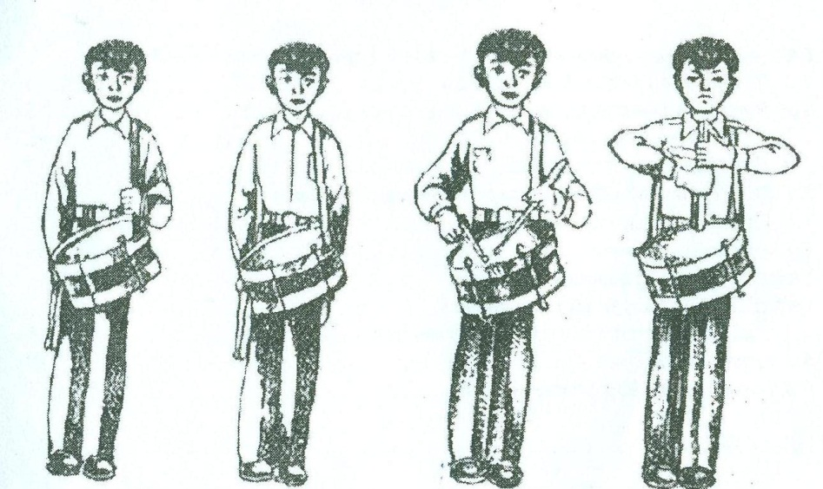

Приложение 5

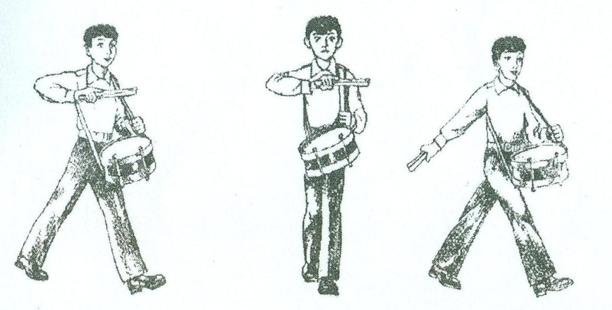

Приложение 6
Календарно-тематическое планирование
Церемониальный отряд «Паллада», младшая группа
№  п/п | Дата | Тема | Кол-во часов
 | 01.09 | Что такое церемониальный отряд? | 1
 | 03.09 | История символики. Государственная символика. | 1
 | 08.09 | Символика Хабаровского края, Амурского муниципального района. | 1
 | 10.09 | Практическая геральдика. Составление герба. Описание герба. | 1
 | 15.09 | Назначение строевой подготовки. Строевая терминология. | 1
 | 17.09 | История барабана как армейского атрибута. Изучение барабана. Правильное положение барабана. | 1
 | 22.09 | Понятие мизансцены, мизансценическая ось. | 1
 | 24.09 | Первый, второй, третий планы. Игровые точки. | 1
 | 29.09 | Правила поведения в строю. Понятие ритма, такта. | 1
 | 01.10 | Строевая подготовка. Движение по одному. Расположение знаменосца и знамени в положении «Смирно!». | 1
 | 06.10 | Основы барабанного боя. Строевые сигналы. | 1
 | 08.10 | Строевая подготовка. Движение в колонне. | 1
 | 13.10 | Строевая подготовка. Движение в колонне. | 1
 | 15.10 | Правила работы с барабанными палочками. | 1
 | 20.10 | Строевая подготовка. Перестроение. | 1
 | 22.10 | Строевая подготовка. Перестроение. | 1
 | 27.10 | Изучение основных сигналов барабана. | 1
 | 29.10 | Изучение основных сигналов барабана. | 1
 | 03.11 | Изучение основных сигналов барабана. | 1
 | 05.11 | Расположение ассистентов знаменосца в положении «Смирно!». | 1
 | 10.11 | Расположение ассистентов знаменосца в положении «Смирно!». | 1
 | 12.11 | Строевая подготовка. Маршировка в движении. | 1
 | 17.11 | Основы барабанного боя. Строевые сигналы. | 1
 | 19.11 | Положение барабана при игре. | 1
 | 24.11 | Строевая подготовка. Отработка строевых приёмов. | 1
 | 26.11 | Расположение знаменосца, знамени и ассистентов знаменосца в движении перед отрядом. | 1
 | 01.12 | Разучивание марша «Сбор». | 1
 | 03.12 | Разучивание марша «Сбор». | 1
 | 08.12 | Расположение знамени при обычном движении. | 1
 | 10.12 | Расположение знамени при обычном движении. | 1
 | 15.12 | Разучивание марша «Суворовский». | 1
 | 17.12 | Совместная репетиция барабанщиц и знаменной группы. | 1
 | 22.12 | Разучивание марша «Торжественный вынос знамени». | 1
 | 24.12 | Смена с передачей знамени. | 1
 | 12.01 | Разучивание марша «Походный». | 1
 | 14.01 | Повторение изученного материала | 1
 | 19.01 | Совместная репетиция барабанщиц и знаменной группы. | 1
 | 21.01 | Разучивание марша «Морской». | 1
 | 26.01 | Разучивание марша «Кубинский». | 1
 | 28.01 | Умение отдать команду знаменных троек. | 1
 | 02.02 | Разучивание марша «Поздравление». | 1
 | 04.02 | Совместная репетиция барабанщиц и знаменной группы. | 1
 | 09.02 | Занятие по отработке ритмического рисунка. | 1
 | 11.02 | Строевая подготовка. Отработка строевых приёмов. | 1
 | 16.02 | Синхронность движения знаменной тройки. | 1
 | 18.02 | Занятие по отработке ритмического рисунка. | 1
 | 23.02 | Совместная репетиция барабанщиц и знаменной группы. | 1
 | 25.02 | Строевая подготовка. Отработка строевых приёмов. | 1
 | 01.03 | Повторение изученного материала | 1
 | 03.03 | Повторение изученного материала | 1
 | 10.03 | Занятие по отработке ритмического рисунка. | 1
 | 15.03 | Строевая подготовка. Отработка строевых приёмов. | 1
 | 17.03 | Повторение изученного материала | 1
 | 22.03 | Совместная репетиция барабанщиц и знаменной группы | 1
 | 24.03 | Повторение изученного материала | 1
 | 29.03 | Строевая подготовка. Отработка строевых приёмов. | 1
 | 31.03 | Повторение изученного материала | 1
 | 05.04 | Занятие по отработке ритмического рисунка. | 1
 | 07.04 | Повторение изученного материала | 1
 | 12.04 | Повторение изученного материала | 1
 | 14.04 | Совместная репетиция барабанщиц и знаменной группы | 1
 | 19.04 | Повторение изученного материала | 1
 | 21.04 | Строевая подготовка. Отработка строевых приёмов. | 1
 | 24.04 | Занятие по отработке ритмического рисунка. | 1
 | 28.04 | Повторение изученного материала | 1
 | 03.05 | Совместная репетиция барабанщиц и знаменной группы | 1
 | 05.05 | Строевая подготовка. Отработка строевых приёмов. | 1
 | 10.05 | Повторение изученного материала | 1
 | 12.05 | Занятие по отработке ритмического рисунка. | 1
 | 17.05 | Строевая подготовка. Отработка строевых приёмов. | 1
 | 19.05 | Совместная репетиция барабанщиц и знаменной группы | 1
 | 24.05 | Повторение изученного материала | 1
 | 26.05 | Повторение изученного материала | 1
 | 31.05 | Итоговое занятие «Праздник барабана» | 1
 |  | Всего | 74

Приложение 7
Схема творческой композиции
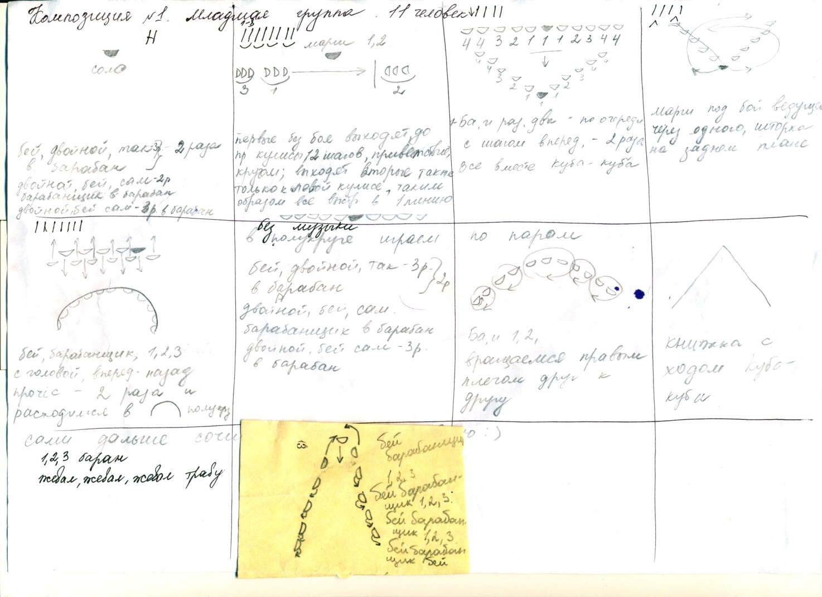

Приложение 8
Опрос младшей группы барабанщиц

